2. pielikums

Tehniskās specifikācija

Autodesk AutoCAD licenču uzturēšana 1 gadam

Contract #110003209718
Term: 1-year (Renewal)
Contract Manager: rop it, reg@rop.lv
Company: Rigas Brivostas Parvalde, Kalpaka Bulvāris 12, Rīga, RĪGA LV-1010 Latvia

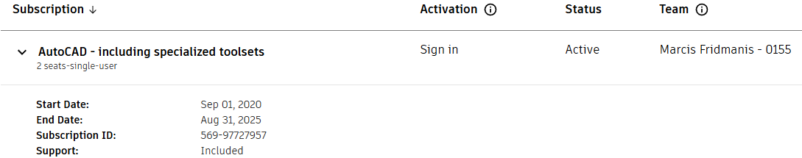
Included in contract:

